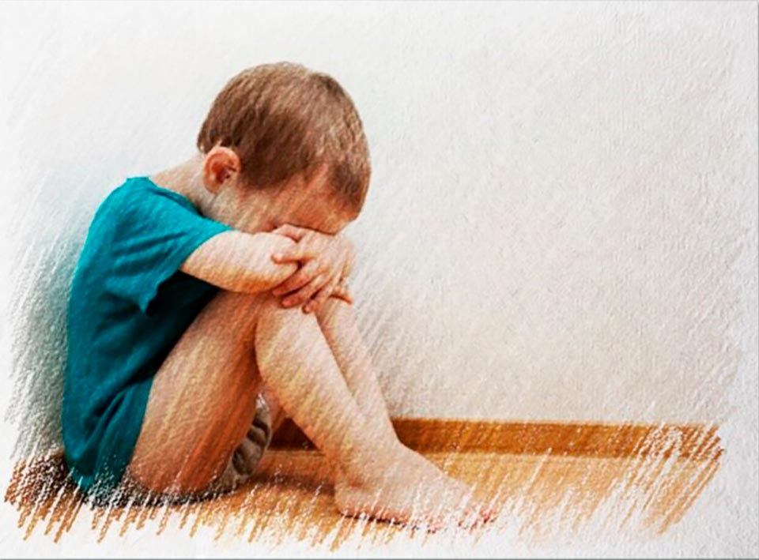

**Выполнил: воспитатель старшей группы**

**Фролова Я.А.**

**Как воспитать ребенка без криков и наказаний?**

**Советы и рекомендации.**

Очень многие родители сомневаются в том, правильно ли они воспитывают своего ребенка. Одно из главных сомнений- надо ли наказывать малыша? Ответ: не всегда. Далее приведены принципы воспитания без наказаний, нытья и криков.

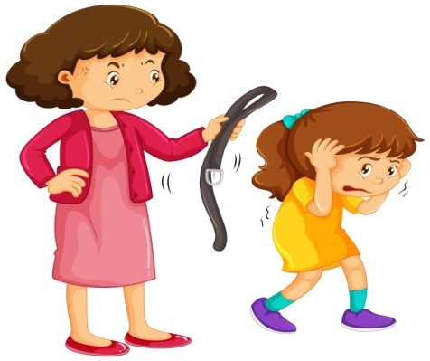

Тот родитель, который по доброй воле выбрал вариант воспитания без наказаний, столкнется со множеством трудностей и сложностей. Главное - помнить, что отсутствие карательного фактора, исходящего от родителей, вовсе не означает вседозволенности. Данный вариант воспитания не значит, что у малыша не будет никаких правил и норм поведения.

**Терпение**

Те родители, которые решаются на воспитание детей без наказаний и крика, должны пройти долгий, полный препятствий путь. *Терпение* – это то, что в первую очередь должны проявлять они по отношению к своему ребенку. Многие проблемы сулит мамам и папам этот путь, однако, если соблюдать все условия, ребенок вырастет в самодостаточного и, что самое важное, счастливого человека.

**Любовь к детям**

Как воспитать ребенка без крика и наказания? В первую очередь - любить его. Детей надо любить не за то, что они дарят нам, например, чувство гордости, уверенности, а просто так – за то, что они у вас есть. Бесспорно, наказать малыша намного проще, чем сидеть и разбираться в том, почему он плохо себя ведет. Однако в этом и заключается главный эгоизм родителей и других родственников. Стремясь облегчить жизнь себе, они ущемляют своего ребенка, а он хоть и маленький, но все же личность.

## 75_1.jpg Принятие ребенка

Одна из самых сложных родительских задач – это принять ребенка таким, каким он является, включая его капризы, проблемы и прочие неприятности. Воспитание без крика и истерик, прежде всего, заключается в том, чтобы малыш всегда чувствовал, что мама и папа его ценят и любят.

## Внимание

Достаточное количество внимания, уделенного ребенку – один из главных секретов того, как воспитывать детей без наказания. В большинстве случаев именно дефицит родительского внимания является основной причиной детского непослушания.

## Признание ребенка как личности

Малыш с самых малых лет, когда он еще не умеет ни ходить, ни говорить, уже способен выбрать себе игрушку или одежду. У ребенка уже есть и свои чувства, и радости, и страдания. Как воспитать ребенка без крика? Ни в коем случае не пренебрегать малышом и не демонстрировать неуважения к нему. Потому что это губит детскую индивидуальность.

## Воспитание на личном примере

Если вы учите ребенка не мусорить на улице, будьте добры, сами этого не делайте. Запрещаете малышу говорить неправду? Не лгите сами. И даже не приукрашивайте и не умалчивайте. Правила, предлагаемые ребенку, должна соблюдать вся семья. Воспитание без крика и истерик основывается на потребности малыша вести себя как взрослый.

«Отзеркаливание» родительских поступков, манер и поведения – это запрограммированный подсознательный процесс.

## GfNA6rDJTdU.jpg Не давите на ребенка

Запомните простое правило, как воспитать ребенка без какого-либо наказания: чем больше вы давите на малыша, тем больше он будет сопротивляться. Если постоянно говорить ребенку: не делай, не трогай,  убери игрушки, сделай это, не ходи туда - создается напряженная атмосфера в доме. Разумеется, у малыша разовьется желание сбежать или каким-то образом отгородиться. Это он и будет делать, закатывая родителям истерики, капризничая и протестуя.

## На каждую силу найдется куда большая сила?

Если вы задаетесь вопросом о том, как воспитать ребенка без крика, ремня, то вы понимаете, что, как только малыш вырастет, ваш финансовый и силовой авторитет пропадет. Именно тогда придет понимание, что наказание

– это грубейшая ошибка воспитания, однако будет уже поздно.

## Поощрение

Еще один секрет того, как воспитывать детей без наказания. Малыш быстро забудет о грозящем ему за шалость наказании, тогда как о презентах за хорошее поведение помнят долго.

## Родитель должен развиваться

Всем известно, что дети – любители сложных и необычных вопросов. Для того чтобы малыш не застал вас врасплох своим вопросом, необходимо постоянно учиться чему-нибудь новому и интеллектуально развиваться.

## Не поддаваться на провокации

Зачастую, чтобы добиться желаемого, малыш начинает кричать и закатывать скандалы. Будьте равнодушны к подобному поведению.

Зачастую, чтобы добиться желаемого, малыш начинает кричать и закатывать скандалы. Будьте равнодушны к подобному поведению.

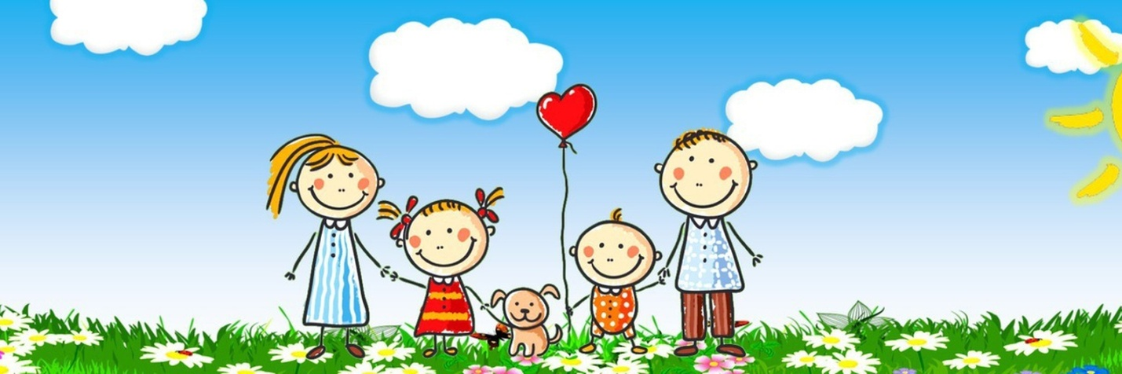

Желаем Вам удачи и терпения в воспитании детей!

**Как воспитать ребенка без криков и наказаний?**

**Советы и рекомендации.**

Очень         многие        родители        сомневаются        в                том,        правильно        ли        они воспитывают        своего        ребенка.        Одно        из                главных        сомнений        –                надо        ли

**Как воспитать ребенка без криков и наказаний?**

**Советы и рекомендации.**

Очень         многие        родители        сомневаются        в                том,        правильно        ли        они воспитывают        своего        ребенка.        Одно        из                главных        сомнений        –                надо        л